医学教育网中西医执业助理医师《答疑周刊》2015年第19期
【中医诊断学】
满面通红者多属于（ ）
A.阴虚火旺
B.虚阳上越
C.外感发热
D.真寒假热
E.阳气暴脱
学员提问：为什么不选B？
答案与解析：本题答案为C。
赤色主热证，亦见于戴阳证。满面通红者，多属外感发热，或脏腑火热炽盛的实热证。选项B虚阳上越指阴精亏损，阳失所附，浮越于上，症见潮热、面色嫩红、口燥不渴，脉虚数等。【医学教育网原创】故根据题干所问，C是正确的选项。
【中医基础理论】
五行中，木是土的（ ）
A.所不胜
B.相生
C.母
D.子
E.所胜
学员提问：为什么选A？
答案及解析：本题答案为A。
我克者为我的所胜，克我者为我的所不胜，木克土，所以木是土的说不胜，土是木的所胜。【医学教育网原创】故根据题干要求，正确的选项是A。
【诊断学基础】
关于热型的说法错误的是（ ）
A.伤寒常为稽留热
B.弛张热是指体温在39℃以上，一天内波动不超过2℃
C.间歇热是发热期和无热期交替出现
D.肺结核常为不规则热
E.发热不一定是感染引起的
学员提问：为什么选B？
答案及解析：本题答案为B。
弛张热：体温在39℃以上，但波动幅度大，24小时内体温差达2℃以上，最低时仍高于正常水平。常见于败血症、风湿热、重症肺结核、化脓性炎症等。【医学教育网原创】故根据题干所问，最佳的选项是B。
【中西医结合内科学】
溃疡病病人并发消化道大出血时，下述症状不常出现的是（ ）
A.呕血或黑粪
B.贫血
C.氮质血症
D.高热
E.失血性周围循环衰竭
学员提问：为什么？
答案及解析：本题答案为D。
除了选项D外，其余选项是在溃疡病人并发消化道大出血时均会出现的症状。
出血是消化性溃疡最常见的并发症，DU较GU更多并发出血，尤以十二指肠球部后壁和球后溃疡更多见；出血常因溃疡侵蚀周围血管所致，是上消化道大出血最常见的病因。临床表现取决于出血量的多少，轻者只表现为黑便，重者出现呕血和循环衰竭表现，如休克等。出血前常有上腹疼痛加重现象，出血后疼痛反减轻；少数病人（尤其是老年病人）并发出血前可无症状。【医学教育网原创】可压迫喉上神经的是肺癌，因此，根据题干所问，正确的选项为D。
【针灸学】
足少阴肾经的郄穴是（ ）
A.大钟
B.京门
C.水泉
D.水分
E.京骨
学员提问：为什么选C呢？
答案及解析：本题答案为C。
下图的表格是各个经脉郄穴对应的内容，足少阴肾经对应的郄穴是水泉。
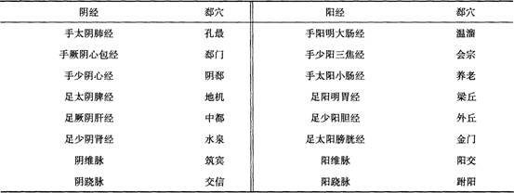
【医学教育网原创】因此，结合题干所问，正确的答案是C。
医学教育网中西医执业助理医师《答疑周刊》2015年第19期（word版下载）

